МИНИСТЕРСТВО НАУКИ И ВЫСШЕГО ОБРАЗОВАНИЯ РОССИЙСКОЙ ФЕДЕРАЦИИ

федеральное государственное автономное образовательное учреждение высшего образования

«САНКТ-ПЕТЕРБУРГСКИЙ ГОСУДАРСТВЕННЫЙ УНИВЕРСИТЕТ АЭРОКОСМИЧЕСКОГО ПРИБОРОСТРОЕНИЯ»

КАФЕДРА №  43

ОТЧЁТ

ЗАЩИЩЕН С ОЦЕНКОЙ

ПРЕПОДАВАТЕЛЬ

Доцент                                                         Щёкин С.В.

должность, уч. Степень, звание   подпись, дата                    инициалы, фамилия

ОТЧЁТ О ЛАБОРАТОРНОЙ РАБОТЕ №6

Организация доступа к аппаратным компонентам мобильного устройства.

по курсу: программирование мобильных устройств.

РАБОТУ ВЫПОЛНИЛ

СТУДЕНТ ГР. 4136                                                                        Бобрович Н. С.

                                                                         подпись, дата                      инициалы, фамилия

Санкт-Петербург 2024

**Цель работы:**

Получение навыков использования в разрабатываемых мобильных приложениия доступа к компонентам аппаратного обеспечения мобильных устройств.

**Задание:**

Дополнить приложение, разработанное в рамках одной из предыдущих лабораторных работ, добавив в него работу с аппаратным обеспечение мобильного устройства (камера, светодиод подсветки, датчики и т.п.)

**Ход работы:**

**MainActivity.java:**

package com.example.task2;

import androidx.appcompat.app.AppCompatActivity;

import android.content.Intent;

import android.os.Bundle;

import android.view.View;

import android.widget.Button;

import com.example.task2.ui.theme.CalculatorActivity;

import com.example.task2.ui.theme.FlashlightActivity;

import com.example.task2.ui.theme.LocationActivity;

public class MainActivity extends AppCompatActivity {

private Button btnCalculator, btnFlashlight, btnGeolocation;

@Override

protected void onCreate(Bundle savedInstanceState) {

setTheme(R.style.AppTheme);

super.onCreate(savedInstanceState);

setContentView(R.layout.activity_main);

btnCalculator = findViewById(R.id.buttonCalculator);

btnFlashlight = findViewById(R.id.buttonFlashlight);

btnGeolocation = findViewById(R.id.buttonGeolocation);

btnCalculator.setOnClickListener(new View.OnClickListener() {

@Override

public void onClick(View v) {

startActivity(new Intent(MainActivity.this, CalculatorActivity.class));

}

});

btnFlashlight.setOnClickListener(new View.OnClickListener() {

@Override

public void onClick(View v) {

startActivity(new Intent(MainActivity.this, FlashlightActivity.class));

}

});

btnGeolocation.setOnClickListener(new View.OnClickListener() {

@Override

public void onClick(View v) {

startActivity(new Intent(MainActivity.this, LocationActivity.class));

}

});

}

}

**CalculatorActivity.kt:**

package com.example.task2.ui.theme

import android.annotation.SuppressLint

import androidx.appcompat.app.AppCompatActivity

import android.os.Bundle

import android.widget.Button

import android.widget.EditText

import android.widget.TextView

import com.example.task2.R

class CalculatorActivity : AppCompatActivity() {

private lateinit var resultTextView: TextView

private lateinit var operand1EditText: EditText

private lateinit var operand2EditText: EditText

override fun onCreate(savedInstanceState: Bundle?) {

setTheme(R.style.AppTheme)

super.onCreate(savedInstanceState)

setContentView(R.layout.activity_calculator)

resultTextView = findViewById(R.id.resultTextView)

operand1EditText = findViewById(R.id.operand1EditText)

operand2EditText = findViewById(R.id.operand2EditText)

val addButton = findViewById<Button>(R.id.addButton)

val subtractButton = findViewById<Button>(R.id.subtractButton)

val multiplyButton = findViewById<Button>(R.id.multiplyButton)

val divideButton = findViewById<Button>(R.id.divideButton)

addButton.setOnClickListener { performOperation("+") }

subtractButton.setOnClickListener { performOperation("-") }

multiplyButton.setOnClickListener { performOperation("*") }

divideButton.setOnClickListener { performOperation("/") }

}

@SuppressLint("SetTextI18n")

private fun performOperation(operation: String) {

val operand1 = operand1EditText.text.toString().toDoubleOrNull()

val operand2 = operand2EditText.text.toString().toDoubleOrNull()

if (operand1 != null && operand2 != null) {

val result = when (operation) {

"+" -> operand1 + operand2

"-" -> operand1 - operand2

"*" -> operand1 * operand2

"/" -> if (operand2 != 0.0) operand1 / operand2 else Double.NaN

else -> Double.NaN

}

resultTextView.text = result.toString()

} else {

resultTextView.text = "Invalid input"

}

}

}

**FlashlightActivity.kt:**

package com.example.task2.ui.theme

import android.hardware.camera2.CameraManager

import android.os.Bundle

import android.widget.Button

import androidx.appcompat.app.AppCompatActivity

import com.example.task2.R

class FlashlightActivity : AppCompatActivity() {

private lateinit var flashlightButton: Button

private var isFlashlightOn = false

private lateinit var cameraManager: CameraManager

override fun onCreate(savedInstanceState: Bundle?) {

setTheme(R.style.AppTheme)

super.onCreate(savedInstanceState)

setContentView(R.layout.activity_flashlight)

flashlightButton = findViewById(R.id.flashlightButton)

cameraManager = getSystemService(CAMERA_SERVICE) as CameraManager

flashlightButton.setOnClickListener {

isFlashlightOn = !isFlashlightOn

toggleFlashlight(isFlashlightOn)

}

}

private fun toggleFlashlight(enabled: Boolean) {

val cameraId = cameraManager.cameraIdList[0]

try {

cameraManager.setTorchMode(cameraId, enabled)

flashlightButton.text = if (enabled) "Turn Off Flashlight" else "Turn On Flashlight"

} catch (e: Exception) {

e.printStackTrace()

}

}

}

**LocationActivity.kt:**

package com.example.task2.ui.theme

import android.Manifest

import android.annotation.SuppressLint

import android.content.pm.PackageManager

import android.location.Location

import android.os.Bundle

import android.widget.TextView

import androidx.appcompat.app.AppCompatActivity

import androidx.core.app.ActivityCompat

import androidx.core.content.ContextCompat

import com.example.task2.R

import com.google.android.gms.location.FusedLocationProviderClient

import com.google.android.gms.location.LocationServices

class LocationActivity : AppCompatActivity() {

private lateinit var fusedLocationClient: FusedLocationProviderClient

private lateinit var locationTextView: TextView

override fun onCreate(savedInstanceState: Bundle?) {

setTheme(R.style.AppTheme)

super.onCreate(savedInstanceState)

setContentView(R.layout.activity_location)

fusedLocationClient = LocationServices.getFusedLocationProviderClient(this)

locationTextView = findViewById(R.id.locationTextView)

if (ContextCompat.checkSelfPermission(this, Manifest.permission.ACCESS_FINE_LOCATION)

!= PackageManager.PERMISSION_GRANTED || ContextCompat.checkSelfPermission(

this,

Manifest.permission.ACCESS_COARSE_LOCATION

)

!= PackageManager.PERMISSION_GRANTED

) {

ActivityCompat.requestPermissions(

this,

arrayOf(

Manifest.permission.ACCESS_FINE_LOCATION,

Manifest.permission.ACCESS_COARSE_LOCATION

),

REQUEST_LOCATION_PERMISSION

)

} else {

getLastLocation()

}

}

@SuppressLint("SetTextI18n")

override fun onRequestPermissionsResult(

requestCode: Int,

permissions: Array<out String>,

grantResults: IntArray

) {

super.onRequestPermissionsResult(requestCode, permissions, grantResults)

if (requestCode == REQUEST_LOCATION_PERMISSION) {

if (grantResults.isNotEmpty() && grantResults[0] == PackageManager.PERMISSION_GRANTED) {

getLastLocation()

} else {

// Обработка случая, когда пользователь отклонил разрешение на доступ к местоположению

locationTextView.text = "Location permission denied"

}

}

}

@SuppressLint("SetTextI18n")

private fun getLastLocation() {

try {

fusedLocationClient.lastLocation

.addOnSuccessListener { location: Location? ->

if (location != null) {

val latitude = location.latitude

val longitude = location.longitude

locationTextView.text = "Latitude: $latitude\nLongitude: $longitude"

} else {

locationTextView.text = "Unable to get location"

}

}

} catch (e: SecurityException) {

// Обработка случая, когда пользователь отклонил разрешение на доступ к местоположению

locationTextView.text = "Location permission denied"

}

}

companion object {

private const val REQUEST_LOCATION_PERMISSION = 1

}

}

**AndroidManifest.xml:**

<?xml version="1.0" encoding="utf-8"?>

<manifest xmlns:android="http://schemas.android.com/apk/res/android"

xmlns:tools="http://schemas.android.com/tools">

<uses-permission android:name="android.permission.ACCESS_COARSE_LOCATION" />

<application

android:allowBackup="true"

android:dataExtractionRules="@xml/data_extraction_rules"

android:fullBackupContent="@xml/backup_rules"

android:icon="@mipmap/ic_launcher"

android:label="@string/app_name"

android:roundIcon="@mipmap/ic_launcher_round"

android:supportsRtl="true"

android:theme="@style/AppTheme"

tools:targetApi="31">

<activity

android:name=".ui.theme.LocationActivity"

android:exported="false"

android:label="@string/title_activity_location"

android:theme="@style/Theme.Task2" />

<activity

android:name=".ui.theme.FlashlightActivity"

android:exported="false"

android:label="@string/title_activity_flashlight"

android:theme="@style/Theme.Task2" />

<activity

android:name=".ui.theme.CalculatorActivity"

android:exported="false"

android:label="@string/title_activity_calculator"

android:theme="@style/Theme.Task2" />

<activity

android:name=".MainActivity"

android:exported="true"

android:label="@string/app_name"

android:theme="@style/Theme.Task2">

<intent-filter>

<action android:name="android.intent.action.MAIN" />

<category android:name="android.intent.category.LAUNCHER" />

</intent-filter>

</activity>

</application>

</manifest>

**Styles.xml:**

<resources>

<style name="AppTheme" parent="Theme.AppCompat.Light.DarkActionBar">

<item name="colorPrimary">@color/colorPrimary</item>

<item name="colorPrimaryDark">@color/colorPrimaryDark</item>

<item name="colorAccent">@color/colorAccent</item>

</style>

</resources>

**Themes.xml:**

<?xml version="1.0" encoding="utf-8"?>

<resources>

<style name="Theme.Task2" parent="android:Theme.Material.Light.NoActionBar" />

</resources>

Результат:

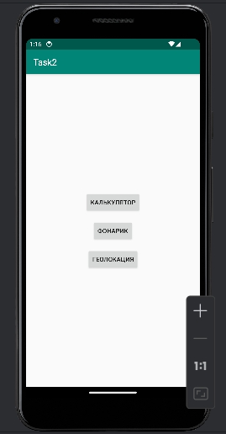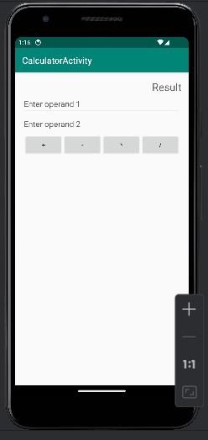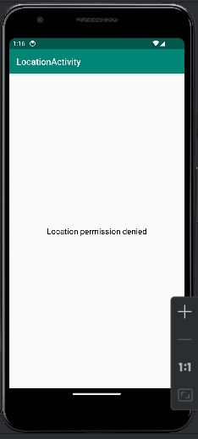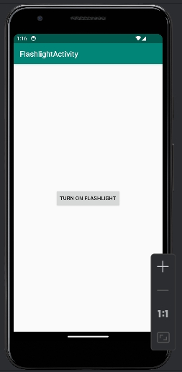

**Вывод:**

Получил навыки использования в разрабатываемых мобильных приложения доступа к компонентам аппаратного обеспечения мобильных устройств.